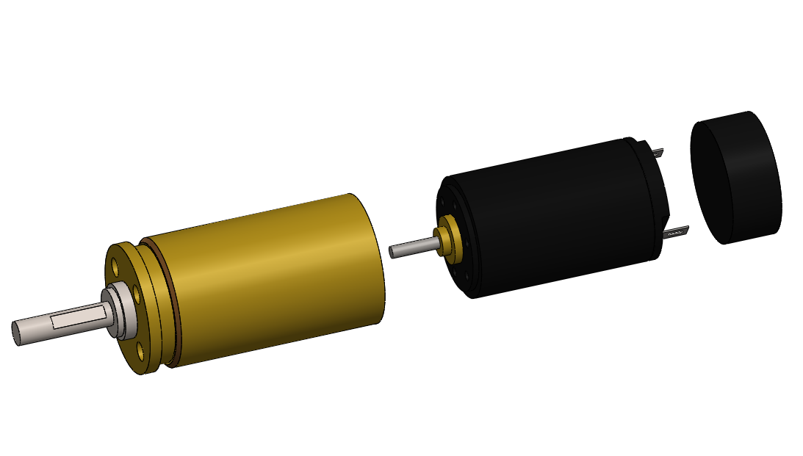

Encoder

Motor

Moto-reductor